风电场尾流模型与数据说明（FLORIS · GCH / CC）
（建模 / 数据生成交接说明文档）

1. 模型描述
本数据由美国国家可再生能源实验室（NREL）开源的风电场工程仿真框架 FLORIS（v4）生成，用于描述三台风机之间的尾流相互作用及全场功率。仿真采用两套解析尾流模型：GCH（Gauss Curl Hybrid）与 CC（Cumulative Curl），二者共享风轮与布局设置，仅尾流速度亏损的刻画方式不同。每个工况在给定来流条件（风速、风向、湍流强度）下，输出每台风机的功率与全场总功率。

1.1 风机与布局
参数 | 数值
风机类型 | NREL 5MW 参考风机（FLORIS nrel_5MW）
额定功率 | 5 MW
转子直径 D | 125.88 m
轮毂高度 z_hub | 90.0 m
额定转速 | 12.1 rpm（额定），叶尖速比 TSR = 8.0
切入 / 额定 / 切出风速 | 3 / 11.4 / 25 m/s
空气密度 ρ / 风切变指数 α | 1.225 kg/m³ / 0.12
风机数量与排列 | 3 台，沿 X 轴一字排开
机位间距 | 3D ≈ 378 m
机位坐标 (x, y) | (0, 0)、(378, 0)、(756, 0)（m）

T1 位于上游，T2、T3 依次位于 3D、6D 的下游。三机链式布局是体现多机尾流叠加的最小配置，3D 间距使尾流效应显著但不完全重叠，保证尾流信息可辨识。
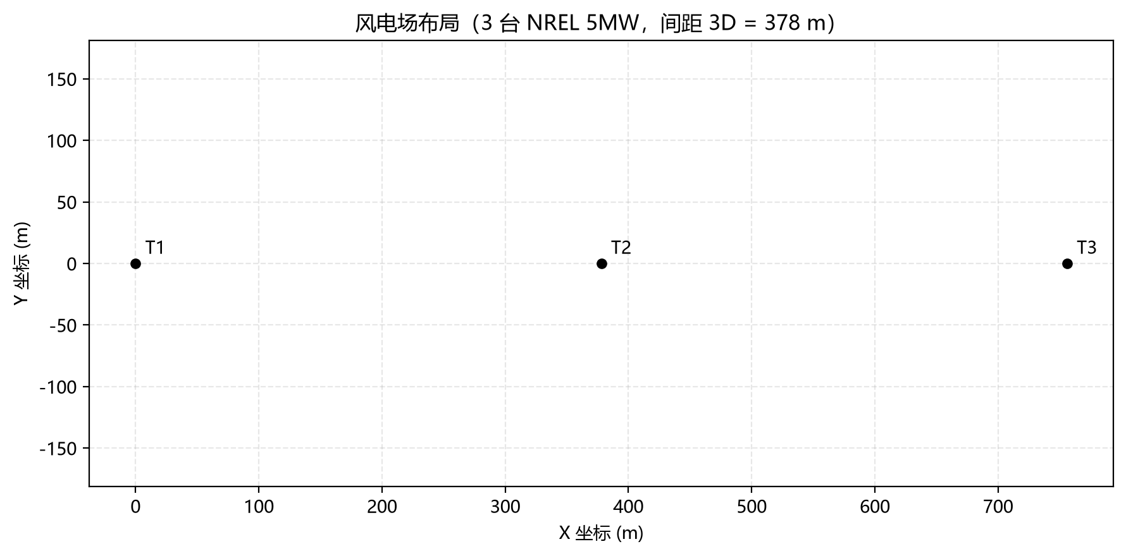
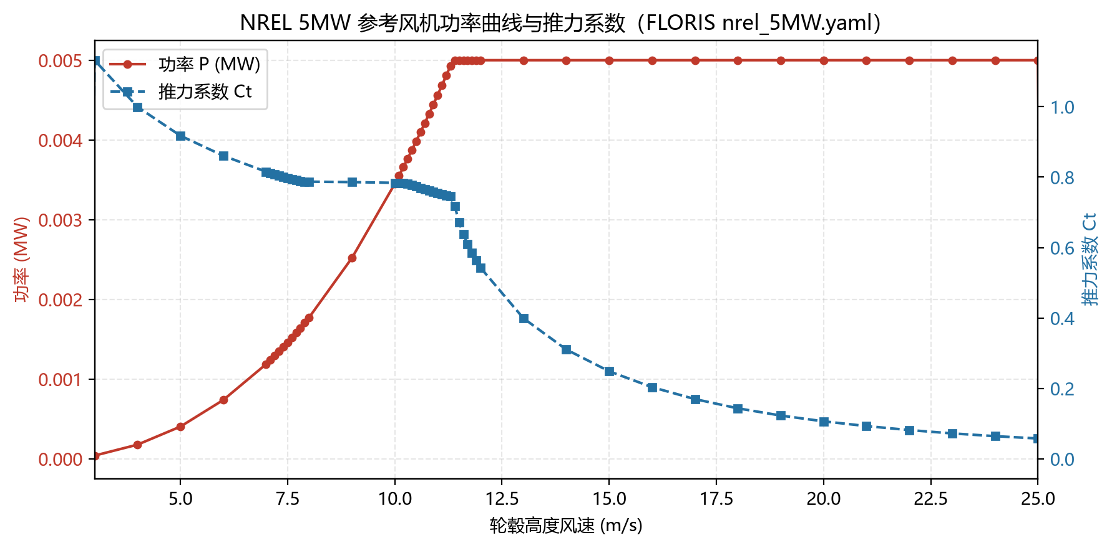

1.2 来流工况扫描
来流参数 | 范围 | 步长 | 档数
风速 wind_speed | 4 ~ 12 m/s | 0.5 m/s | 17
风向 wind_direction | 0° ~ 345° | 15° | 24
湍流强度 turbulence_intensity | 0.06 / 0.08 / 0.10 | — | 3

三组维度以笛卡尔积组合，共 17 × 24 × 3 = 1224 个工况。风向按气象学方位角（0°=北风，270°=西风）；风速范围覆盖额定附近，11.4 m/s 以上为额定功率平台区，样本主要体现尾流效应。

2. 符号与参数定义
本节汇总模型所用的全部符号、参数与变量，说明其物理含义与单位，便于对照第 3 章公式。核心量“C：有效速度亏损强度”在 GCH 与 CC 中均出现，含义一致。
符号 | 名称 | 物理含义 | 单位 / 取值
U∞ | 来流风速 | 轮毂高度处的自由来流（环境）风速 | m/s；4 ~ 12
a | 轴向诱导因子 | 风轮使来流减速的相对幅度，0 < a < 1 | 无量纲
C_T | 推力系数 | 风轮推力相对来流动压的无量纲系数，决定动量提取量（即尾流初始亏损） | 无量纲；查表
C_P | 功率系数 | 风轮提取功率的无量纲系数，决定功率输出 | 无量纲；查表
C | 有效速度亏损强度 | 尾流中心线（r=0）处的最大无量纲速度亏损，表示尾流中心被削弱的深度 | 无量纲
σ | 尾流宽度 | 高斯亏损剖面的标准差，表征尾流横向范围，随下游扩张 | m
σ_y, σ_z | 横向 / 垂向尾流宽度 | 椭圆高斯剖面在两个方向的宽度 | m
r | 径向距离 | 空间点到尾流中心线的距离 | m
r̃ | 无量纲径向距离 | 距尾流中心线的径向距离除以风轮直径，r̃ = r/D | 无量纲
x | 下游距离 | 到尾流起始风机的流向距离 | m
Δu | 速度亏损 | 局地速度相对来流的减小量 | m/s
ρ | 空气密度 | 大气密度 | 1.225 kg/m³
D | 风轮直径 | 风轮扫掠圆直径 | 125.88 m
A | 风轮扫掠面积 | A = πD²/4 | ≈ 12469 m²
z_hub | 轮毂高度 | 轮毂中心离地高度 | 90 m
γ | 偏航角 | 风轮轴线与来流方向的夹角 | 0°
φ | 风切变角（wind veer） | 风向随高度的偏转 | 0°
TI | 湍流强度 | 来流速度脉动相对平均风速的比例 | 0.06 / 0.08 / 0.10
α | 风切变指数 / 近尾流边界参数 | 大气风速廓线幂律指数（0.12）；GCH 高斯速度模型中亦作为近尾流边界参数（0.58），放大湍流强度对近/远尾流分界 x₀ 的影响 | 0.12（廓线）/ 0.58（GCH）
β | 近尾流边界参数（GCH） | 高斯模型近 / 远尾流分界参数，缩放诱导因子项对分界 x₀ 的影响 | 0.077
k_a, k_b | 尾流扩展系数（GCH） | 决定尾流宽度扩展率 k = k_a·TI + k_b：k_a 放大湍流强度对扩展的增强，k_b 为与湍流无关的基础扩展率 | 0.38, 0.004
d_m, a_d, b_d | 偏转模型参数（GCH） | d_m 缩放偏航引起的尾流偏转量；a_d、b_d 为附加横向偏置调参（默认 0） | 1.0, 0, 0
n | 超高斯形状指数 | 超高斯亏损剖面的形状指数，n = 2 退化为高斯；由 a_f、b_f、c_f 决定 | 随下游变化
a_s, b_s | 尾流扩展参数（CC） | 决定尾流宽度扩展率 k = a_s·TI + b_s：a_s 度量湍流强度对扩展的增强作用，b_s 为与湍流无关的基础扩展率 | 0.179367259, 0.0118889215
c_s1, c_s2 | 初始尾流宽度参数（CC） | 决定初始尾流宽度 ε = (c_s1·C_T + c_s2)·√β：c_s1 使 ε 随推力系数 C_T 增大，c_s2 为常数偏移 | 0.0563691592, 0.13290157
a_f, b_f, c_f | 超高斯形状参数（CC） | 决定形状指数 n = a_f·exp(b_f·x̃) + c_f：a_f 为幅值，b_f 为随下游距离的衰减率，c_f 为渐近（远下游）值 | 3.11, −0.68, 2.41
ε | 涡核半径 / 初始尾流宽度 | GCH 中为涡量核平滑半径；CC 中为初始尾流宽度（由 c_s1、c_s2 决定） | 0.2D（GCH）/ 由 c_s 决定（CC）
Γ | 涡环强度 | 偏航引起的涡量强度（circulation） | m²/s
TSR | 叶尖速比 | 叶尖线速度与来流风速之比 | 8.0
ū | 盘面平均速度 | 风轮盘面的平均入流速度 | m/s
λ | 累积亏损因子 | CC 模型中前序风机对当前风机尾流的累积亏损贡献 | 无量纲
P_i | 单机功率 | 第 i 台风机的输出功率 | W
P_farm | 全场功率 | 3 台风机功率之和 | W

2.1 关键参数：有效速度亏损强度 C
有效速度亏损强度 C 无量纲，等于尾流中心处的速度亏损与来流之比：C = 1 表示中心速度被完全抵消，C = 0 表示无亏损。它刻画“尾流中心被削弱的相对深度”，是决定下游风机入流速度的关键量。在 GCH 中由推力系数与尾流宽度按高斯公式给出；在 CC 中另乘以 (1−Σλ) 计入前序风机的累积亏损。具体表达式见第 3.3、3.4 节。

3. 理论方程与公式

3.1 动量理论基础（致动盘）
风轮视为一维致动盘。定义轴向诱导因子 a，盘面与远尾流速度分别为：
$$u_{R} = U_{∞}(1 − a) , u_{0} = U_{∞}(1 − 2a)$$
推力与功率及其系数：
$$T = ½ρAU_{∞}^{2} · 4a(1 − a)$$
$$P = ½ρAU_{∞}^{3} · 4a{(1 − a)}^{2}$$
$$C_{T} = \frac{T}{½ρAU_{∞}^{2}} = 4a(1 − a) , C_{P} = \frac{P}{½ρAU_{∞}^{3}} = 4a{(1 − a)}^{2}$$
功率系数上限即贝兹极限（令 dC_P/da = 0，得 a = 1/3）：
$$C_{P,max} = \frac{16}{27} ≈ 0.5926$$
工程中由推力系数反解轴向诱导因子：
$$a = ½\left(1 − \sqrt{1 − C_{T}}\right)$$
风速随高度按幂律变化（风切变，α = 0.12）：
$$U\left(z\right) = U_{hub}{\left(\frac{z}{z_{hub}}\right)}^{α}$$

3.2 高斯分布基础
尾流速度亏损沿横向近似呈高斯分布，其一维剖面为：
$$f(y) = \frac{1}{σ\sqrt{2π}}exp\left(−\frac{{\left(y − μ\right)}^{2}}{2σ^{2}}\right)$$
对应地，尾流中心亏损为 C、宽度为 σ 时，任意点的速度亏损：
$$\frac{Δu}{U_{∞}} = Cexp\left(−\frac{r^{2}}{2σ^{2}}\right)$$
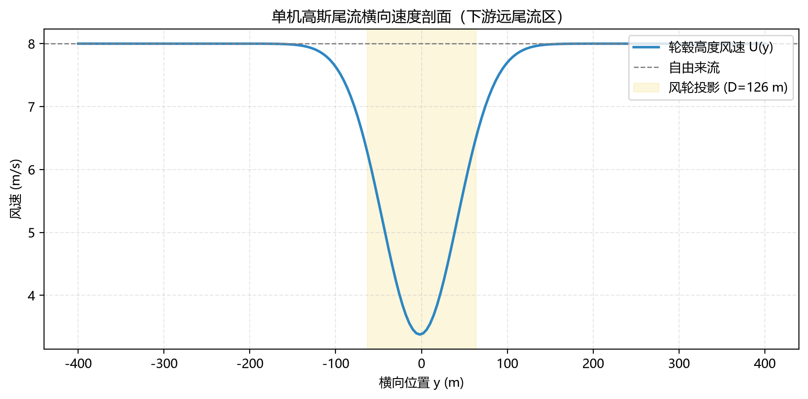

3.3 GCH 尾流模型（velocity = gauss + 涡量修正）
GCH 采用经典高斯速度亏损，并在其上叠加涡量修正刻画偏航引起的横向速度与二次偏转。有效速度亏损强度：
$$C = 1 − \sqrt{1 − \frac{C_{T}cosγ}{8σ_{y}^{2}σ_{z}^{2}/D^{2}}}$$
考虑风切变与风偏 φ 的椭圆高斯径向坐标（含 a、b、c 系数）：
$$r^{2} = a{\left(y − y_{i} − δ\right)}^{2} − 2b\left(y − y_{i} − δ\right)\left(z − z_{i}\right) + c{\left(z − z_{i}\right)}^{2}$$
$$a = \frac{\cos^{2}φ}{2σ_{y}^{2}} + \frac{\sin^{2}φ}{2σ_{z}^{2}}$$
$$b = \frac{−sin2φ}{4σ_{y}^{2}} + \frac{sin2φ}{4σ_{z}^{2}}$$
$$c = \frac{\sin^{2}φ}{2σ_{y}^{2}} + \frac{\cos^{2}φ}{2σ_{z}^{2}}$$
初始尾流宽度由动量平衡给出，近 / 远尾流分界为 x₀，远尾流宽度随下游线性扩展：
$$u_{R} = U_{∞}\frac{C_{T}}{2\left(1 − \sqrt{1 − C_{T}}\right)}$$
$$u_{0} = U_{∞}\sqrt{1 − C_{T}}$$
$$σ_{z0} = \frac{D}{2}\sqrt{\frac{u_{R}}{U_{∞} + u_{0}}}$$
$$σ_{y0} = σ_{z0} cosγ · cosφ$$
$$x_{0} = x_{i} + \frac{Dcosγ\left(1 + \sqrt{1 − C_{T}}\right)}{\sqrt{2}\left(4α·TI + 2β\left(1 − \sqrt{1 − C_{T}}\right)\right)}$$
$$k = k_{a}·TI + k_{b}$$
$$σ_{y} = k\left(x − x_{0}\right) + σ_{y0}$$
最终高斯速度亏损为：
$$Δu = Cexp\left(−\frac{r^{2}}{2σ^{2}}\right)$$
GCH 高斯模型的参数含义（gch.yaml）：α、β 决定近/远尾流分界 x₀（见上式），其中 α 放大湍流强度项、β 放大诱导因子项；k_a、k_b 决定尾流宽度扩展率 k = k_a·TI + k_b，k_a 放大湍流增强、k_b 为基础扩展率（与 CC 的 a_s、b_s 作用类似）。偏转模型参数 d_m 缩放偏航偏转量、a_d、b_d 为附加横向偏置（本数据 γ = 0°，偏转可忽略）。

3.3.1 尾流偏转（deflection = gauss）
偏航引起的偏斜角、初始偏转、近尾流与远尾流偏转：
$$θ_{c0} = d_{m}\frac{0.3γ}{cosγ}\left(1 − \sqrt{1 − C_{T}cosγ}\right)$$
$$δ_{0} = tanθ_{c0}\left(x_{0} − x_{i}\right)$$
$$δ_{near} = \frac{x − x_{i}}{x_{0} − x_{i}}δ_{0} + a_{d} + b_{d}\left(x − x_{i}\right)$$
$$C_{0} = 1 − u_{0}/U_{∞} , M_{0} = C_{0}\left(2 − C_{0}\right) , E_{0} = {C_{0}}^{2} − 3e^{\frac{1}{12}}C_{0} + 3e^{\frac{1}{3}}$$
$$δ_{far} = δ_{0} + θ_{c0}E_{0}/5.2\sqrt{\frac{σ_{y0}σ_{z0}}{k_{y}k_{z}M_{0}}} ln\left(\frac{\left(1.6 + √M_{0}\right)\left(1.6\sqrt{\frac{σ_{y}σ_{z}}{σ_{y0}σ_{z0}}} − √M_{0}\right)}{\left(1.6 − √M_{0}\right)\left(1.6\sqrt{\frac{σ_{y}σ_{z}}{σ_{y0}σ_{z0}}} + √M_{0}\right)}\right) + a_{d} + b_{d}\left(x − x_{i}\right)$$

3.3.2 涡量修正与二次偏转（curl / secondary steering）
偏航使风轮上下产生反向涡量，这些涡诱导横向速度、改变尾流位置并加速恢复。涡环强度、旋转涡及 Lamb–Oseen 涡核：
$$Γ = \frac{π}{8}DuU_{∞}C_{T}$$
$$Γ_{wr} = \frac{π}{2}Da(1 − a)\frac{ū}{TSR}$$
$$F_{core} = 1 − exp\left(−\frac{r^{2}}{ε^{2}}\right)$$
由涡诱导的横向速度（V = Γz/(2πr²)·F_core·decay）及其下游衰减（混合长度湍流，κ = 0.41，λ_m = D/8）：
$$V = \frac{Γz}{2πr^{2}}F_{core} · decay$$
$$λ_{m} = \frac{D}{8}$$
$$l_{m} = \frac{κz}{1 + κz/λ_{m}}$$
$$ν = l_{m}^{2} |\frac{du}{dz}|$$
$$decay = \frac{ε^{2}}{4ν\frac{Δx}{U_{∞}} + ε^{2}}$$
由横向速度反推等效偏航角（二次偏转），并以湍动能折算偏航附加湍流强度：
$$γ_{added} = ½ arcsin\left(\frac{2\left(⟨v⟩ − v_{core}\right)}{v_{top} + v_{bottom}}\right)$$
$$k = \frac{{\left(ūI_{i}\right)}^{2}}{2/3}$$
$$I_{total} = \frac{\sqrt{\frac{2}{3}k_{total}}}{ū}$$
$$I_{mixing} = I_{total} − I_{i}$$

3.3.3 湍流与组合
尾流附加湍流强度（Crespo–Hernández；GCH 的 gch.yaml：C_const = 0.5，ai = 0.8，initial = 0.1，downstream = −0.32）：
$$ΔI = C_{const} · a^{ai} · {TI}_{ambient}^{initial} · {\left(Δx/D\right)}^{downstream}$$
多机尾流按平方和叠加（SOSFS），并与自由流合成最终流场：
$${Δu}_{total} = \sqrt{\sum_{i}^{∞}{{Δu}_{i}^{2}}}$$
$$u(x,y,z) = \sqrt{u_{free}^{2} + {Δu}_{total}^{2}}$$

3.4 CC 尾流模型（velocity = cc，超高斯累积）
CC 采用超高斯剖面刻画近尾流的“平顶”亏损，并显式累积所有上游风机的亏损。超高斯速度亏损：
$$Δu = Cexp\left(−\frac{{r̃}^{n}}{2σ^{2}}\right)$$
无量纲径向距离 r̃ 把径向距离除以风轮直径归一化，便于统一比较不同尺寸风机；尾流扩展与形状指数由 a_s、b_s、c_s1、c_s2、a_f、b_f、c_f 七个参数控制：
$$r̃ = \frac{\sqrt{{\left(y − y_{i} − δ\right)}^{2} + {\left(z − z_{i}\right)}^{2}}}{D}$$
$$β = \frac{0.5\left(1 + \sqrt{1 − C_{T}}\right)}{\sqrt{1 − C_{T}}}$$
尾流扩展 k 与初始尾流宽度 ε：其中 a_s、b_s 决定扩展率（a_s 放大湍流效应、b_s 为基础率），c_s1、c_s2 决定初始宽度（c_s1 随 C_T 变化、c_s2 为常数）：
$$k = a_{s}·TI + b_{s}$$
$$ε = \left(c_{s1}C_{T} + c_{s2}\right)\sqrt{β}$$
$$σ = k·x̃ + ε , x̃ = |Δx|/D$$
超高斯形状指数 n 由 a_f、b_f、c_f 控制：a_f 为幅值、b_f 为随下游衰减率、c_f 为渐近值；n = 2 即高斯剖面，n > 2 为近尾流的“平顶”剖面，随下游衰减回落到高斯。
$$n = a_{f}exp\left(b_{f}x̃\right) + c_{f}$$
中心线强度显式累积前序（m = 1, …, i−1）风机的亏损 λ（S = σ_n²+σ_m²）：
$$S = σ_{n}^{2} + σ_{m}^{2}$$
$$Y_{m} = \frac{{\left(y_{i} − y_{m} − δ\right)}^{2}}{2S}$$
$$Z_{m} = \frac{{\left(z_{i} − z_{m}\right)}^{2}}{2S}$$
$$λ_{m} = \frac{σ_{m}^{2}}{S} exp\left(−Y_{m}\right) exp\left(−Z_{m}\right)$$
$$Σλ = \sum_{m}^{i−1}{λ_{m}\frac{C_{m}}{u_{initial}}}$$
于是中心线强度（a₁ = 2^(2/n−1)，a₂ = 2^(4/n−2)，Γ 为伽马函数）：
$$a_{1} = 2^{\frac{2}{n} − 1}$$
$$a_{2} = 2^{\frac{4}{n} − 2}$$
$$C = a_{1}\left(1 − Σλ\right) − \left(1 − Σλ\right)\sqrt{a_{2} − \frac{nC_{T}cosγ}{16Γ\left(\frac{2}{n}\right)σ^{\frac{4}{n}}{\left(1 − Σλ\right)}^{2}}}$$
CC 的偏转、湍流、组合分别与 GCH 相同（gauss / crespo_hernandez / sosfs）；注意 cc.yaml 的湍流参数与 GCH 不同（C_const = 0.9、ai = 0.83、initial = 0.01、downstream = −0.25）。
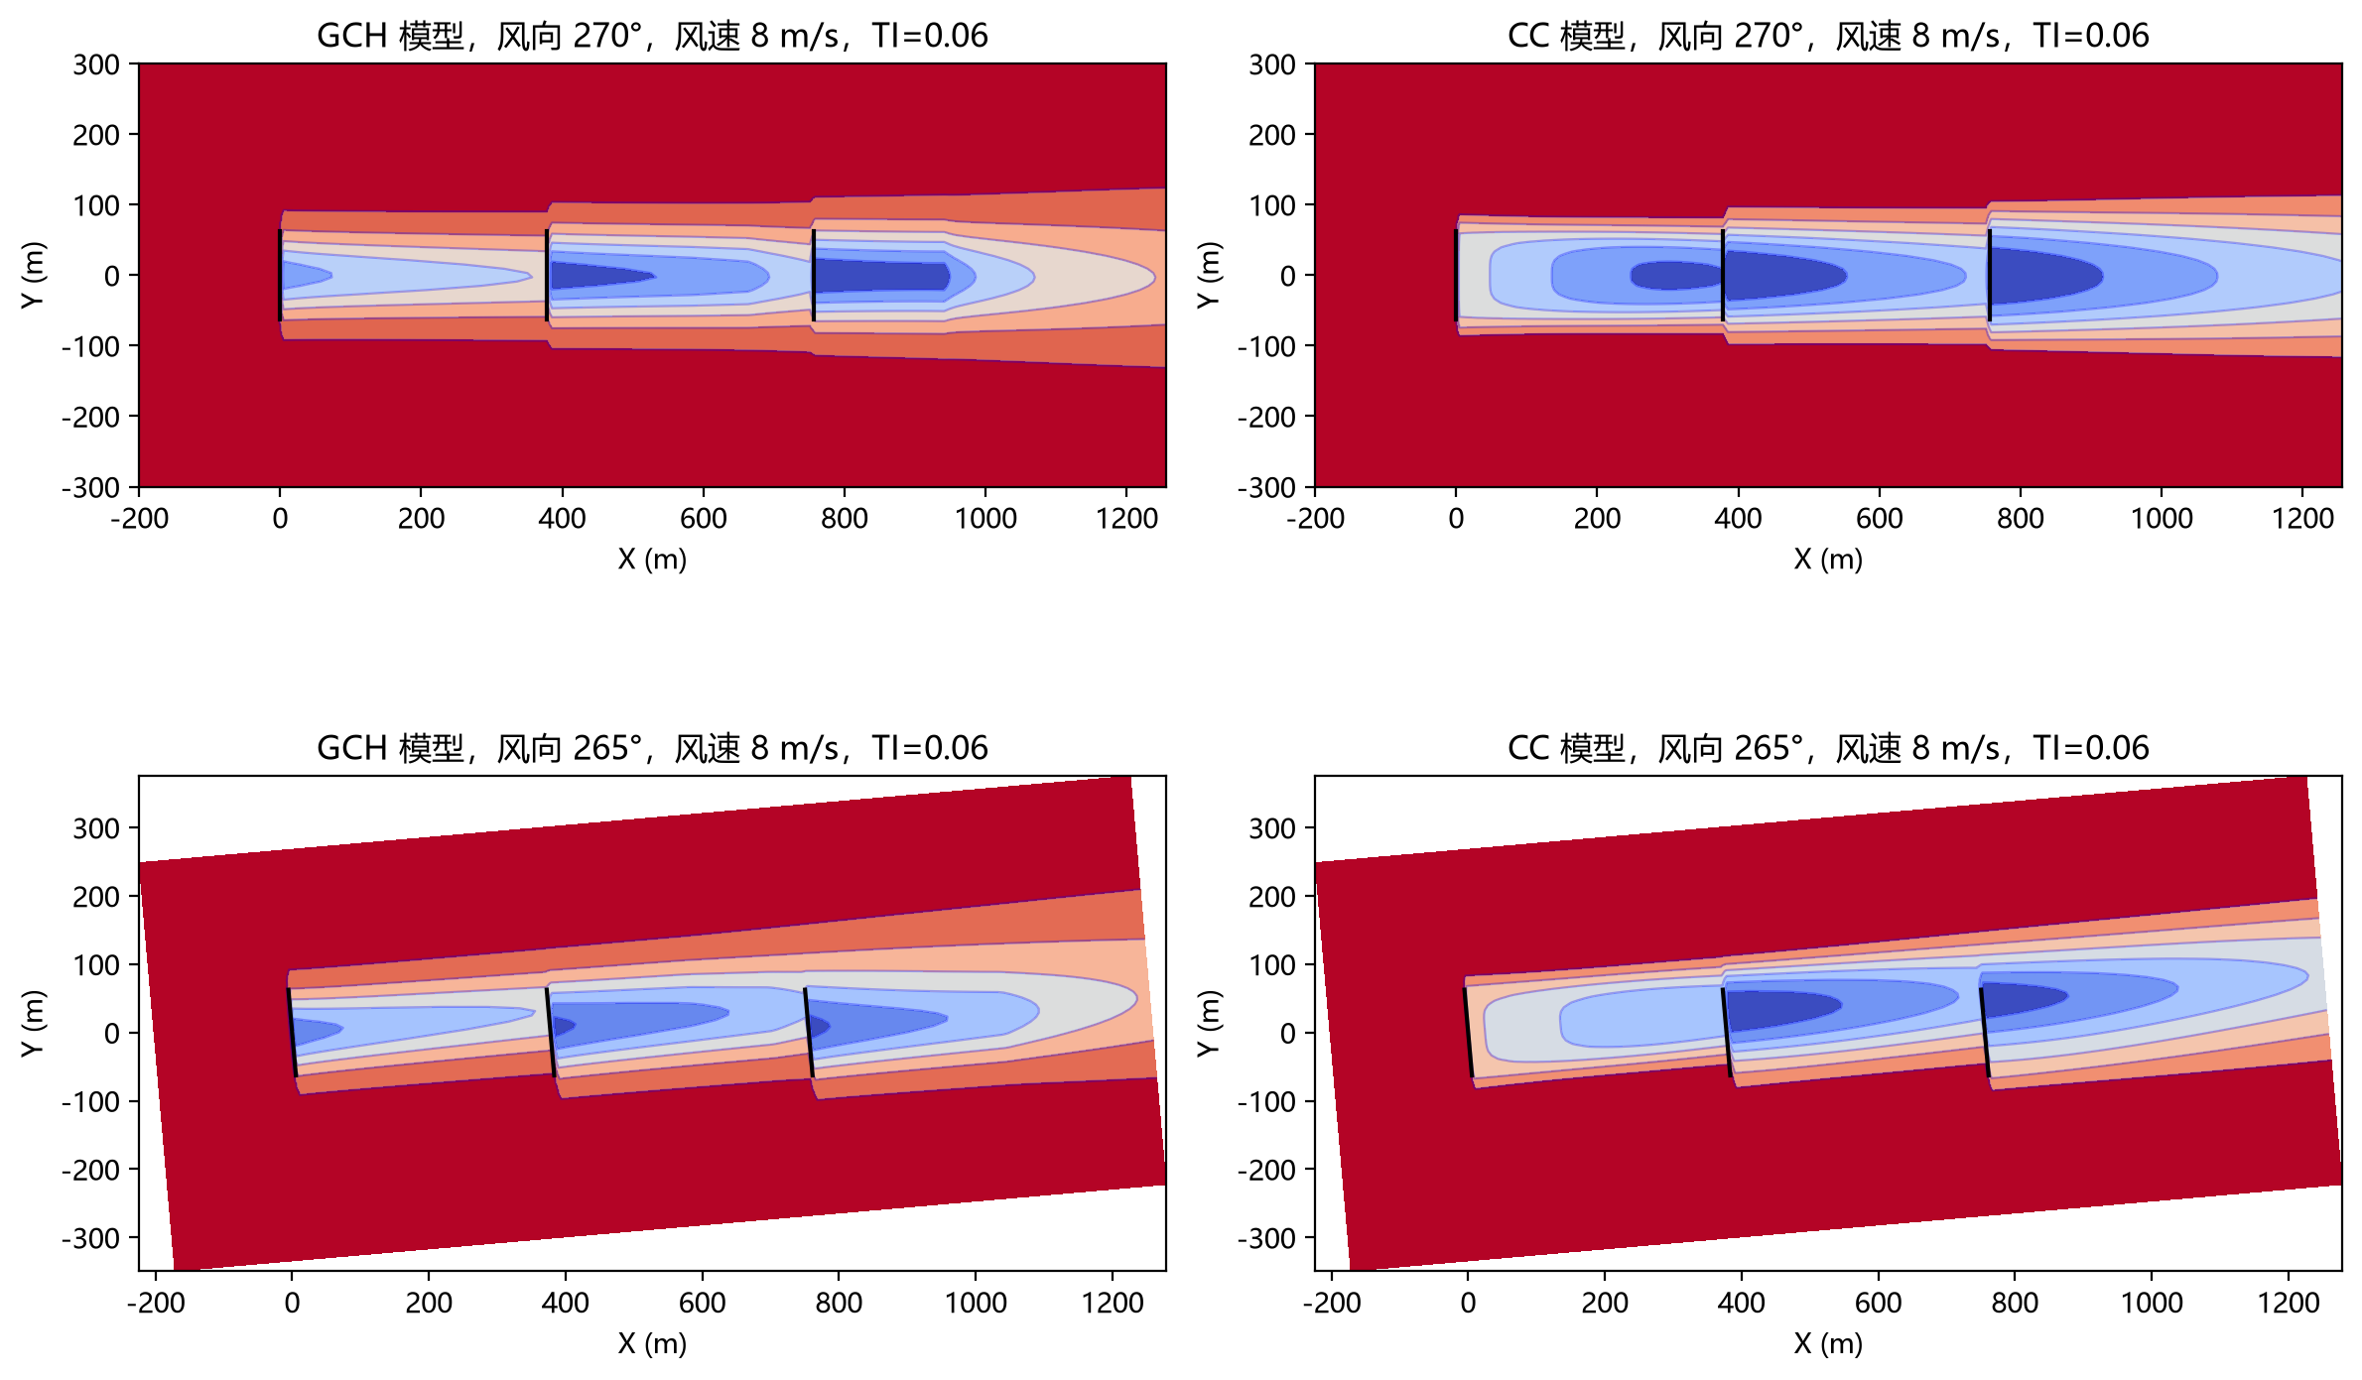
图4 GCH 与 CC 在 270° / 265° 风向下的水平尾流云图对比（8 m/s，TI = 0.06）

4. 计算顺序与结果
给定一个工况（风速、风向、湍流强度），按如下顺序求解，得到每台风机功率与全场功率。对应公式见第 3 章各节。

4.1 求解顺序
第 0 步（输入）：来流风速 U∞、风向、湍流强度；布局固定（T1 上游，T2、T3 依次下游）。
第 1 步（单机气动）：由 U∞ 查功率 / 推力曲线得 C_P、C_T，再由 C_T 反解诱导因子 a = ½(1−√(1−C_T))（见 3.1）。
第 2 步（尾流初始化）：由 3.3 / 3.4 计算上游风机的初始尾流宽度 σ 与有效速度亏损强度 C。
第 3 步（传播与叠加）：沿风向自上游到下游，按 SOSFS 平方和叠加各上游尾流亏损，得每机盘面有效风速 u_eff,i（见 3.3.3 的组合公式）。
第 4 步（功率）：P_i = ½ρA·u_eff,i³·C_P(u_eff,i)，接近额定后限功率（见 3.1）。
第 5 步（全场）：P_farm = Σ P_i（见 3.1）。

4.2 结果形态
每个工况输出 4 维结果：3 台单机功率与全场总功率（单位 W）。物理特征：下游机功率随其与上游机相对方位连续变化，尾流完全对齐时功率最低（损失可达 80% ~ 90%）；风向偏转使尾流错开后功率回升；湍流越大，尾流恢复越快、全场功率越高。例如 8 m/s、270°、TI = 0.06 时全场约 2.23 MW，TI 增至 0.10 时约 2.46 MW。

5. 数据生成与结构

5.1 生成流程
脚本 generate_data.py 的执行步骤：
1. 加载模型配置（FlorisModel）；GCH 用 inputs/gch.yaml，CC 用 inputs/cc.yaml。
2. 设置 3 台 NREL 5MW 布局，间距 3D ≈ 378 m。
3. 用 np.meshgrid 生成 1224 个工况（风速 × 风向 × 湍流强度），批量 set 并运行 fmodel.run()。
4. 读取每台风机功率 fmodel.get_turbine_powers() 与全场功率 fmodel.get_farm_power()。
5. 汇总写入 training_data_gch.csv（或对应 CC 文件）。

5.2 数据结构（CSV）
字段名 | 含义 | 单位 | 说明
wind_speed | 轮毂高度来流风速 U∞ | m/s | 4.0 ~ 12.0，步长 0.5，共 17 档
wind_direction | 气象学风向（0°=北风，270°=西风） | deg | 0 ~ 345，步长 15，共 24 档
turbulence_intensity | 来流湍流强度 TI | — | 0.06 / 0.08 / 0.10，共 3 档
turbine_1_power | T1（上游）输出功率 | W | 每行 1 值
turbine_2_power | T2（3D 下游）输出功率 | W | 每行 1 值
turbine_3_power | T3（6D 下游）输出功率 | W | 每行 1 值
farm_power | 全场总功率 | W | 3 台功率之和

输入维度：风速、风向、湍流强度（共 3 个配置量，另含固定坐标）；输出维度：3 台单机功率 + 全场功率（共 4 维）。每个样本是一组 (风速, 风向, 湍流强度) → (P_1, P_2, P_3, P_farm) 的映射。

5.3 示例数据（前 3 行）
wind_speed | wind_direction | turbulence_intensity | turbine_1_power | turbine_2_power | turbine_3_power | farm_power
4 | 0 | 0.06 | 175867.08 | 175867.08 | 175867.08 | 527601.25
4 | 0 | 0.08 | 175867.08 | 175867.08 | 175867.08 | 527601.25
4 | 15 | 0.06 | 175867.08 | 175867.08 | 175867.08 | 527601.25

